# 第一章 概述

## 1.传感器的定义

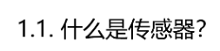

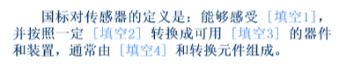

答：被测量；规律；输出信号；敏感元件。

## 2.传感器的共性

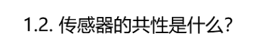

答：利用物理定律和物质的物理、化学或生物特性，将**非电量输入**转换成**电量输出**。

## 3.传感器的组成部分

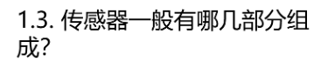

PPT：敏感元件、转换元件、测量电路。

课本：基本组成分为敏感元件和转换元件，此外还有信号调理电路和辅助电源等。

## 4.举例

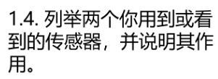

答：温度传感器：用于测量温度；

压力传感器：用于测量物体重量、力量大小等。

## 5.开放题

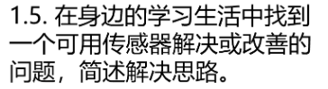

答：略。

# 第二章 传感器基本特性

## 1.基本特性描述的对象



答：输入；输出。

## 2.基本特性的分类



答：静态；动态。

## 3.动态信号的测量



答：大小；随时间变化。

## 4.静态特性

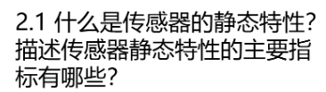

答：传感器的静态特性是它在**静态信号**作用下的输入-输出关系。

主要指标有线性度、灵敏度、分辨率、迟滞、重复性和漂移。

## 5.动态特性

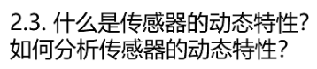

答：传感器的动态特性是指传感器对动态激励（输入）的响应（输出）特性，即其输出对**随时间变化**的输入量的响应特性。

传感器的动态特性可以从时域和频域两个方面分别采用**瞬态响应法**和**频率响应法**来分析。

## 6.一阶传感器频率特性的计算

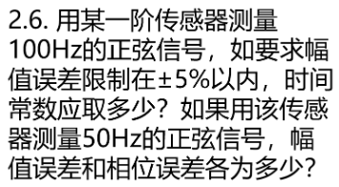

相关公式：

一阶传感器的频率特性：**幅频特征**和**相频特征**：

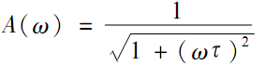

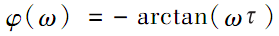

w、t——角速度、时间常数。

答案：

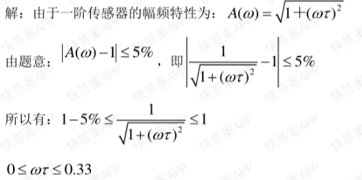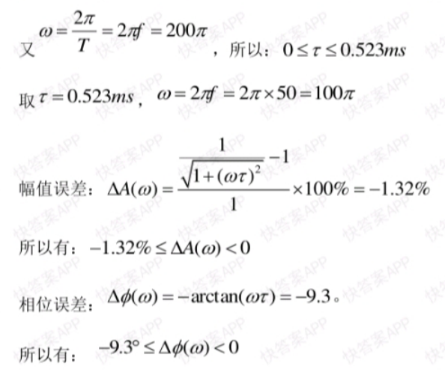

## 7.一阶传感器的阶跃函数

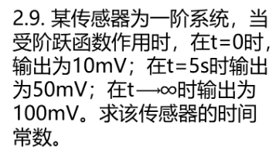

相关公式：

一阶传感器的阶跃响应函数：

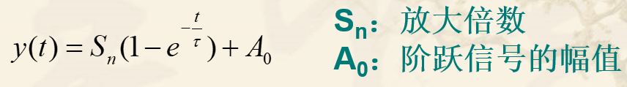

答案：

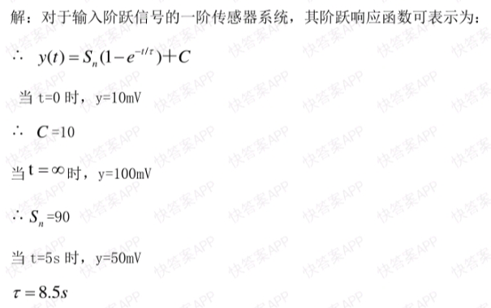

## 8.二阶传感器频率特性的计算

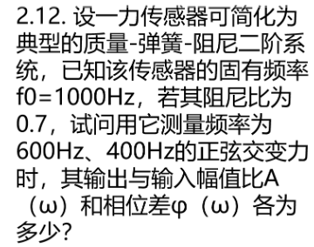

相关公式：

二阶传感器的频率特性：**幅频特性**和**相频特性**：

 

Wn、艾普西路——固有角速度、阻尼比

答案：

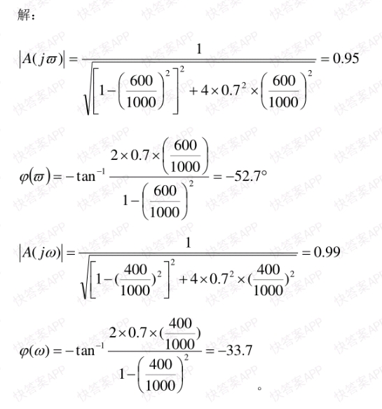

# 第三章 电阻式传感器

## 1.应变效应

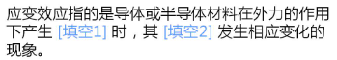

答：形变；电阻值。

## 2.应变片的种类

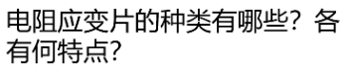

答：金属电阻应变片和半导体电阻应变片。

金属电阻应变片的灵敏度主要以应变效应为主，即取决于尺寸变化；

半导体电阻应变片主要以压阻效应为主，即取决于电阻率的变化。

## 3.温度误差

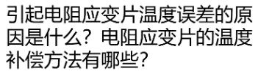

答：**电阻温度系数**的影响、试件材料和电阻丝材料的**线膨胀系数**的影响。

补偿方法通常有**电桥补偿**和**应变片自补偿**两大类。

## 4.灵敏度计算

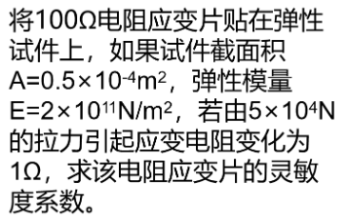

相关公式：

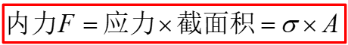

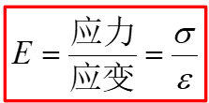

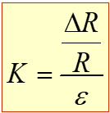

答案：

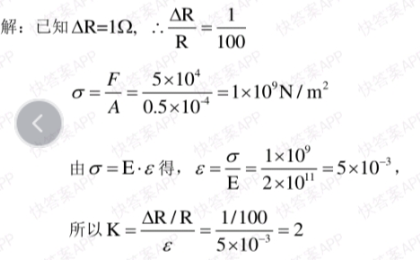

## 5.电桥电压计算

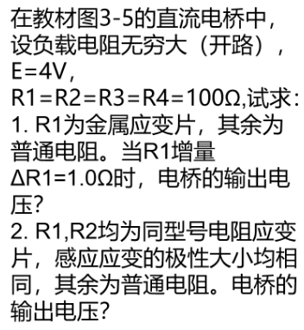

相关公式：

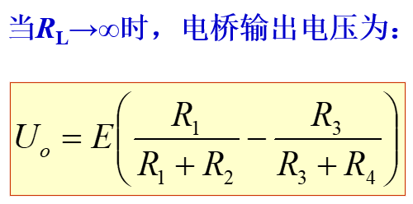

答案：

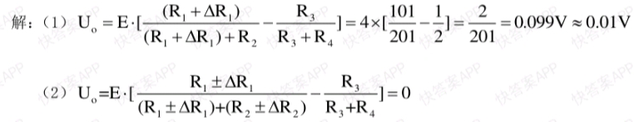

## 6.测量电路计算

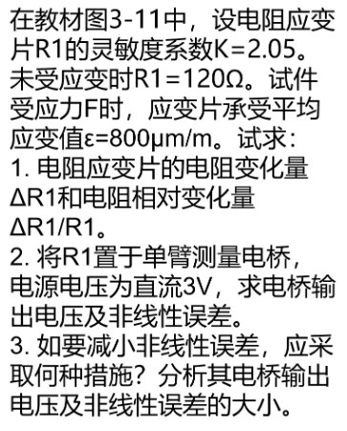

相关公式：

等臂电桥：

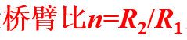

 

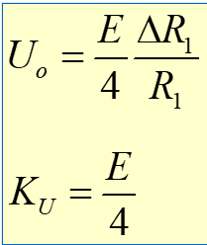 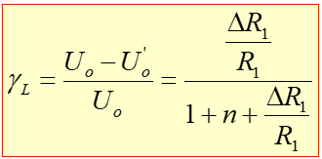

答案：

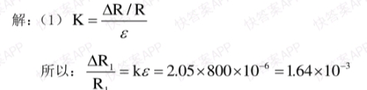

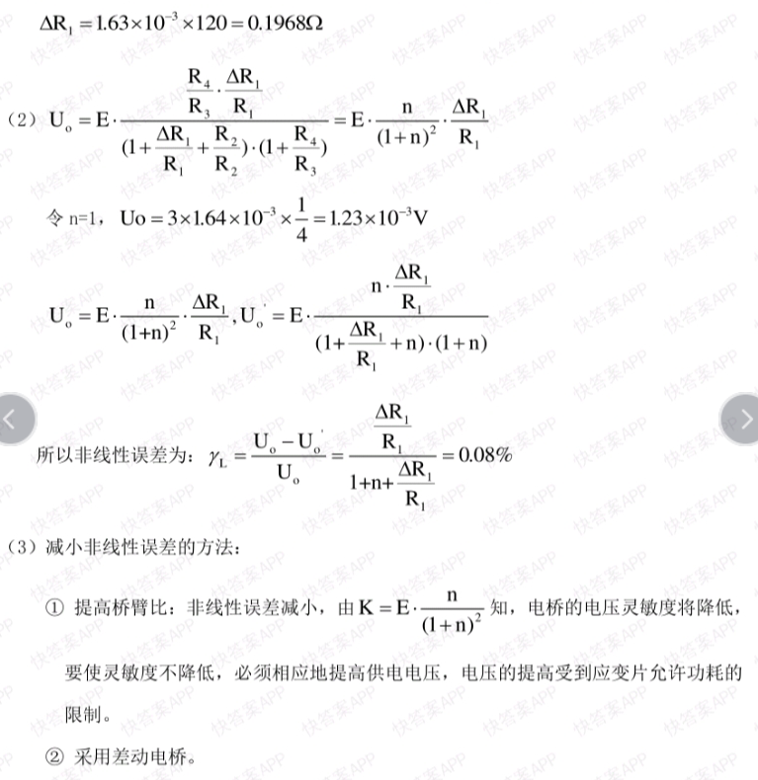

# 第四章 电感式传感器

## 1.工作原理

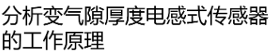

答：变磁阻式传感器由**线圈**，**铁心**和**衔铁**三部分组成。在铁心和衔铁之间有气隙，当衔铁移动时**气隙厚度**发生变化，引起磁路中磁阻变化，从而导致线圈的**电感值**变化。通过测量电感量的变化就能确定衔铁位移量的大小和方向。

## 2.灵敏度计算

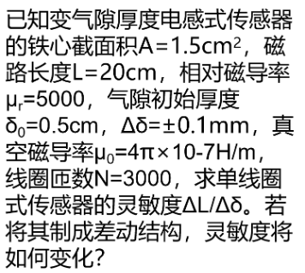

相关公式：

电感量：

 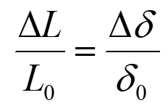 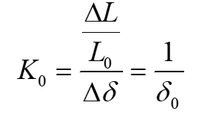

答案：

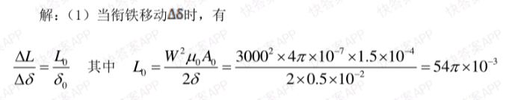

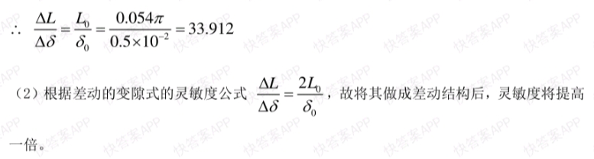

## 3.零点残余电压



答：产生原因是：1.传感器的两个二次绕组的电气参数与几何尺寸不对称，导致它们产生的感应电动势幅值不等，相位不同，构成了零点残余电压的基波；2.由于磁性材料磁化曲线的非线性，产生了零点残余电压的高次谐波；3.励磁电压本身含高次谐波。

消除方法：1.尽可能保证传感器的几何尺寸，线圈电气参数和磁路的对称；2.采用适当的测量电路，如差动整流电路。

## 4.螺线管电感式

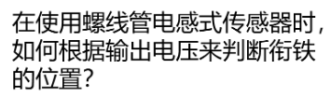

答：当输出电压为0时，衔铁处于中间位置；

当输出电压大于0时，输出电压与输入电压同频同相，衔铁位于零位以上；

当输出电压小于0时，输出电压与输入电压同频反相，衔铁位于零位以下。

# 第五章 电容式传感器

## 1.电容式传感器分类

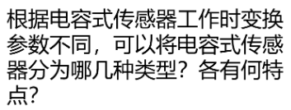

答：电容式传感器可分为三种：变极板间距的**变极距型**，变极板覆盖面积的**变面积型**和变介质介电常数的**变介质型**。

变极距型特点是电容量与极距成反比，适合测量位移量；

变面积型特点是电容量与面积成正比，适合测量线性位移和角位移；

变介质型特点是通过介质的改变来实现对被测量的检测，适合于介质的介电常数发生改变的场合。

## 2.灵敏度计算

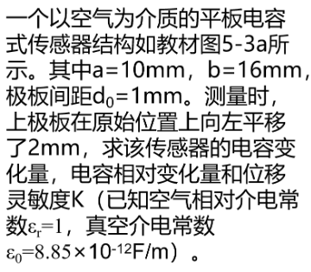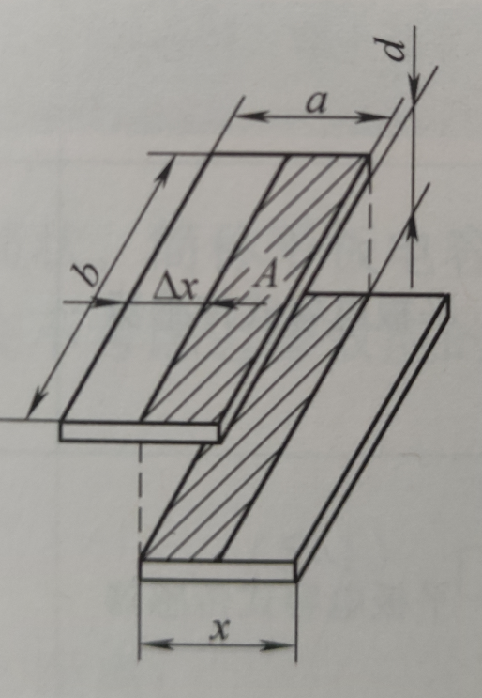

相关公式：

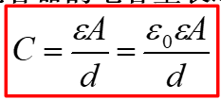 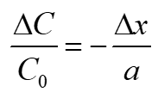

答案：

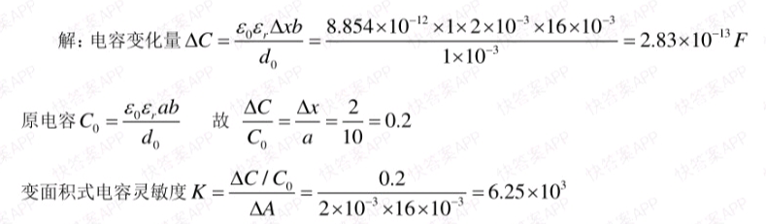

## 3.电容的串并联计算

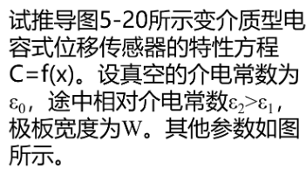 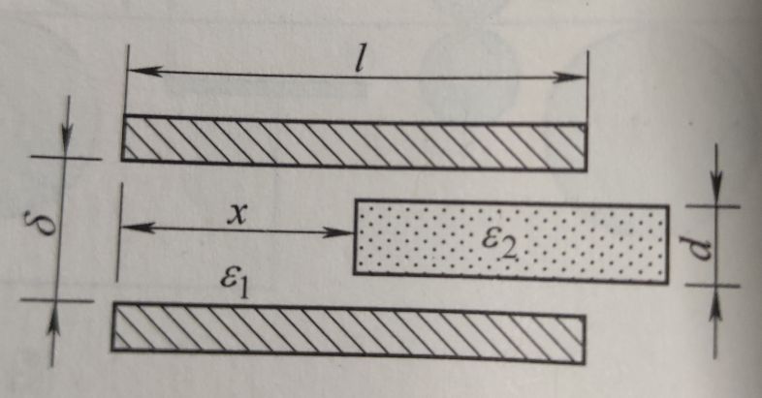

相关公式：



电容器的串联与并联：

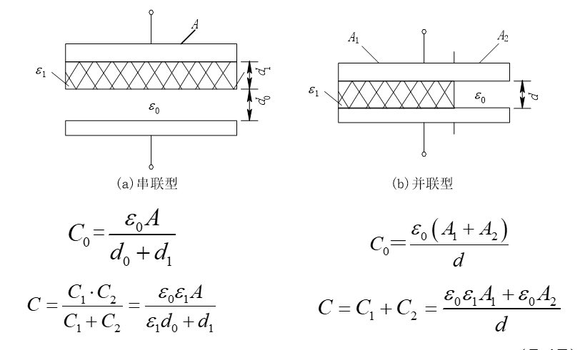

答案：

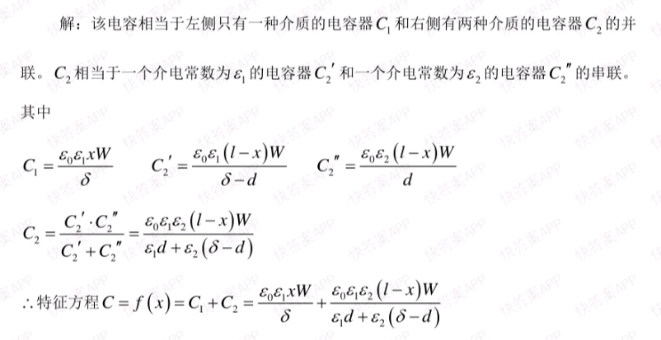

# 第六章 压电式传感器

## 1.石英晶体的轴

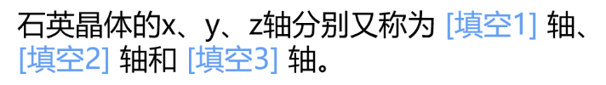

答：电；机械；光。

## 2.石英晶体的压电效应

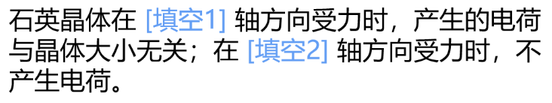

答：x；z。

## 3.压电式传感器的概念



答：利用**逆压电效应**可以制成电激励的制动器（执行器);基于**正压电效应**可以制成机械能的敏感器（检测器)，即压电式传感器。当有力作用于压电材料上时。传感器就有电荷(电压）输出。压电式传感器是典型的有源传感器。

特点:结构简单、体积小、重量轻、工作频段宽、灵敏度高、信噪比高、工作可靠、测量范围广等。

用途:与力相关的动态参数测试，如动态力、机械冲击、振动等，它可以把加速度、压力、位移、温度等许多非电量转换为电量。

## 4.压电材料的选取

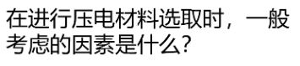

答：**转换性能**:具有较高的耦合系数或具有较大的压电系数。

**机械性能**:压电元件作为受力元件，希望它的机械强度高、机械刚度大，以获得宽的线性范围和高的固有振动频率。

**电性能**:希望具有高的电阻率和大的介电常数，以减弱外部分布电容的影响并获得良好的低频特性。

**温度湿度稳定性好**:要求具有较高的居里点，以获得宽的工作温度范围。

**时间稳定性**：压电特性不随时间变化。

## 5.压电材料的串接与并接

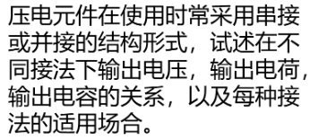

答：并联接法在外力作用下正负电极上的电荷量增加了1倍，电容量也增加了1倍，输出电压与单片时相同。适宜测量慢变信号且以电荷作为输出量的场合。

串联接法上、下极板的电荷量与单片时相同，总电容量为单片的一半，输出电压增大了1倍。适宜以电压作输出信号且测量电路输入阻抗很高的场合。

# 第七章 磁敏式传感器

## 1.霍尔元件的激励电流

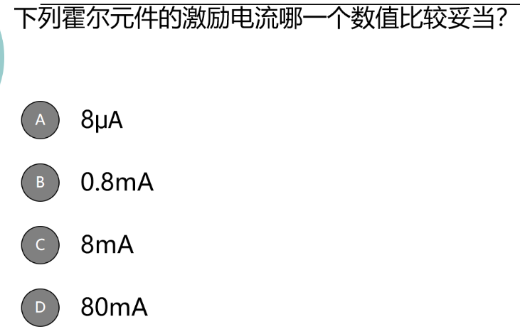

答案：C

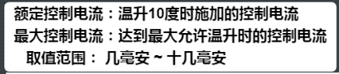

## 2.工作原理

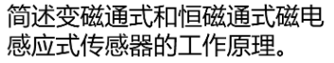

答：变磁通式传感器主要是靠**改变磁路的磁通大小**来进行测量，即通过改变测量磁路中**气隙的大小**，从而改变磁路的磁阻来实现测量的。

恒磁通式传感器是指在测量过程中使**导体（线圈）位置**相对于**恒定磁通**变化而实现测量的一类磁电感应式传感器。

## 3.霍尔元件

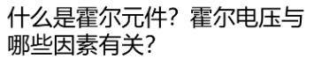

答：霍尔元件是一种基于**霍尔效应**的磁传感器。当载流导体或半导体处于与电流相垂直的磁场中时，在其两端将产生电位差，这一现象被称为霍尔效应。

霍尔电势与霍尔电场Em、载流导体或半导体的宽度b、载流导体或半导体的厚度d、电子平均运动速度v、磁场感应强度B、电流I有关。

## 4.霍尔元件的计算

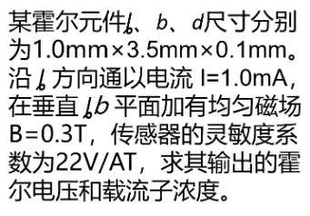

相关公式：

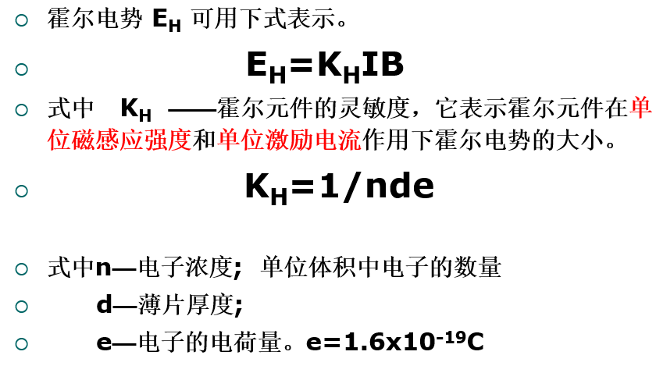

答案：

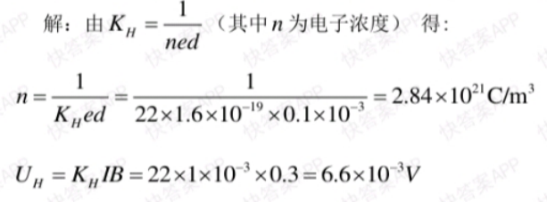

# 第八章 热电式传感器

## 1.热电偶的概念

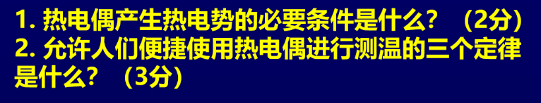

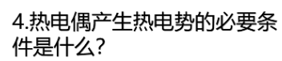

答：

1. 必须用**不同材料**做电极，在接点两端必须有**温差梯度（不同温度）**。
2. 中间导体定律，中间温度定律，标准电极定律。

## 2.四个定律

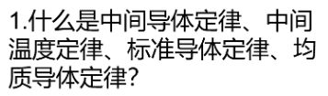

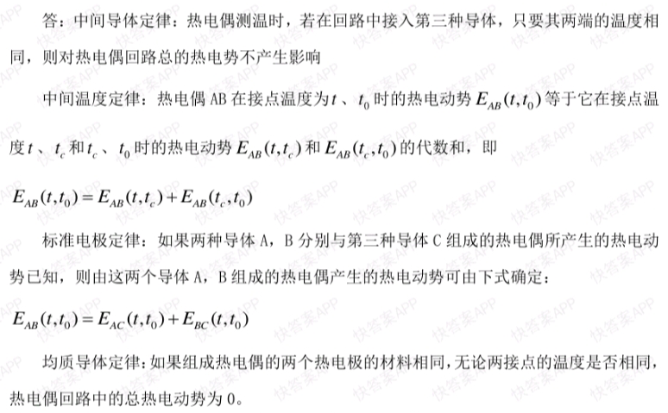

## 3.中间温度定理

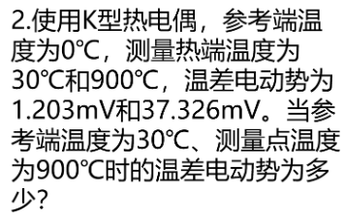

答案：

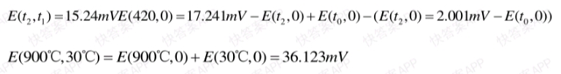

## 4.查表

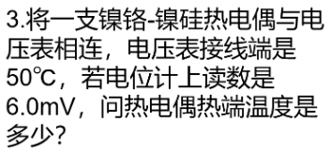

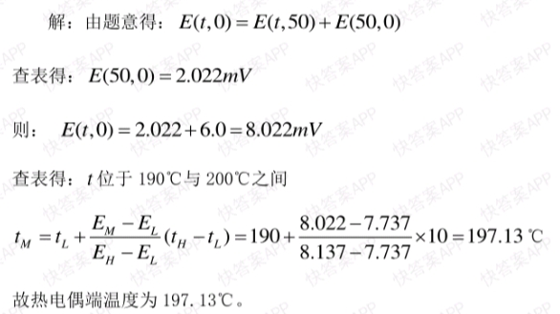

# 第九章 光电式传感器

## 1.光纤传输损耗计算

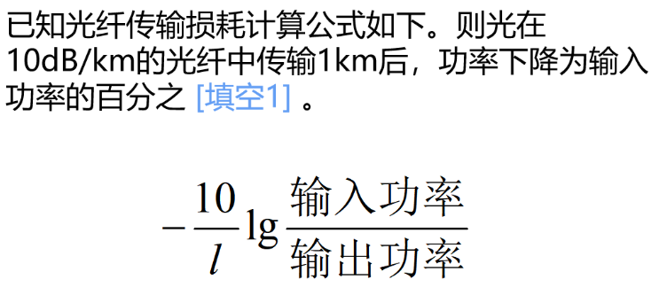

答案：10

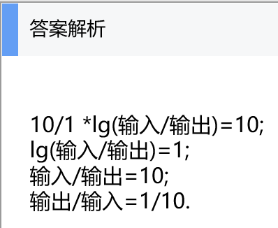

## 2.光纤传感器

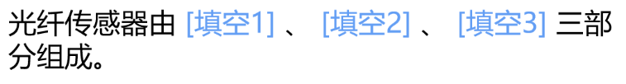

答：光源、光纤（光导纤维）、光探测器。

## 3.光电式传感器分类

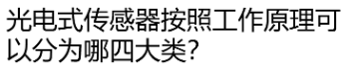

答：光电效应传感器、红外热释电传感器、固体图像传感器、光纤传感器。

## 4.光电管的概念

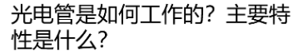

答：光电管是根据**外光电效应**原理制成的。即当光照射到金属或金属氧化物的光电材料上时,光子的能量传给光电材料表面的电子,如果入射到表面的光能**使电子获得足够的能量**，电子会克服正离子对它的吸引力，**脱离材料表面**进入外界空间。

主要特性有伏安特性、光照特性、光谱特性、响应时间、峰值探测率和温度特性等。

## 5.光敏电阻主要参数

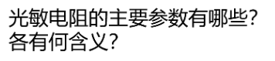

答：光敏电阻的主要参数:暗电阻、亮电阻和光电流、伏安特性、光照特性、光谱特性、响应时间和频率特性、温度特性。

暗电阻:光敏电阻未受到光照时的阻值。

暗电流:未受到光照时的电流。

亮电阻:受到光照时的电阻。

亮电流:受到光照时的电流。

光电流:光敏电阻亮电流与暗电流之差。

光照特性:光电流和光照强度之间的关系。

光谱特性:不同的光敏电阻对不同波长的入射光有不同的响应特性。

响应时间和频率特性:光敏电阻产生的光电流有一定的惰性，即响应时间;

频率特性:入射信号的强弱。

温度特性:不同材料的光敏电阻有不同的温度特性。

## 6.光敏管的概念

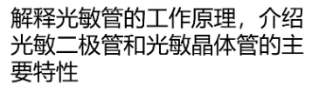

答：光敏管的工作原理：在无光照射时，处于反偏的光敏二极管，工作在截至状态，这是只有少量的载流子在反向偏压下，越过阻拦层，形成微小的**反向电流**。当光敏二极管受到光照射后，光子在半导体内被吸收，使**Р型区的电子数增多**，也使**N型区的空穴增多**，即产生新的自由载流子。这些载流子在结电场的作用下，**空穴向Р型区移动**，**电子向N型区移动**，从而使通过PN结的方向电流大为增加，这样就形成了**光电流**，处于导通状态。当入射光的强度发生变化时,光生载流子的多少相应发生变化，通过光敏二极管的电流也随之变化，这样把光信号变成了电信号。

光敏晶体管主要特性：光谱特性、伏安特性、光照特性、频率特性。

光敏二极管主要特性：光电流，响应时间，输出特性。

## 7.功能性/非功能性光纤传感器

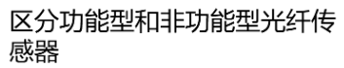

答：功能型光纤传感器:利用光纤本身的特性把**光纤作为敏感元件**。

非功能型光纤传感器:**利用其他敏感元件**感受被测量的变化，与其他敏感元件组合而成的传感器，**光纤只作为光的传输介质**。

## 8.码盘

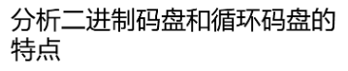

答：二进制码盘优点：只要根据码盘的起始和终止位置，就可以确定角位移。

二进制码盘缺点：任何微小的制作误差，都可能造成读数的粗误差。

循环码盘优点：是一种无权码，任何相邻的两个数码之间只有一位是变化的，能有效克服由于制作和安装不准带来的误差。

循环码盘缺点：译码相对困难。

## 9.二进制码盘计算

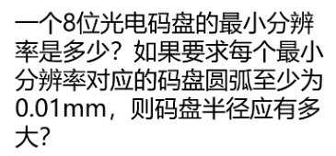

相关公式：



答案：

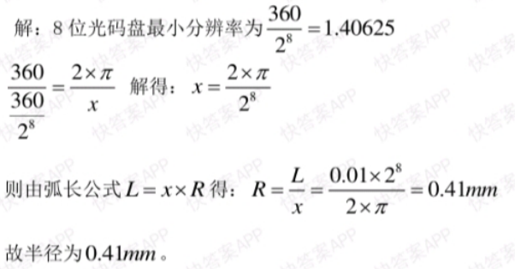

## 10.莫尔条纹

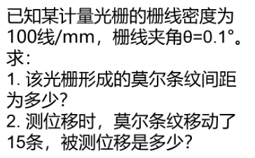

相关公式：

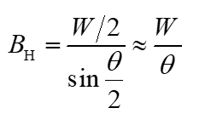

BH、W——莫尔条纹间距、光栅栅距

答案：

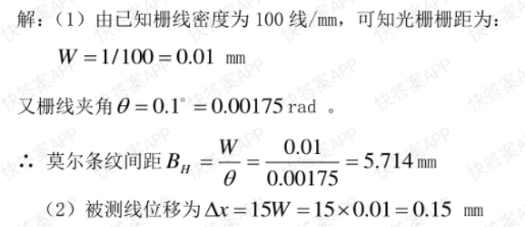

# 第十一章 化学传感器

## 1.气敏元件的选择性

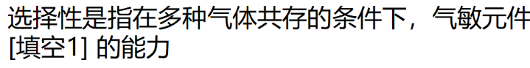

答案：区分气体种类。

## 2.气敏元件的稳定性

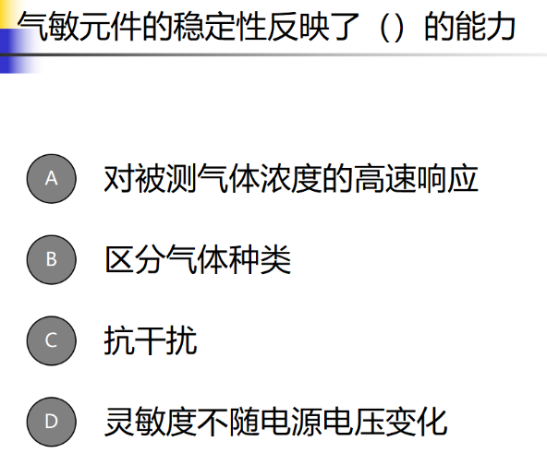

答案：C

## 3.气体吸附规律



答案：小

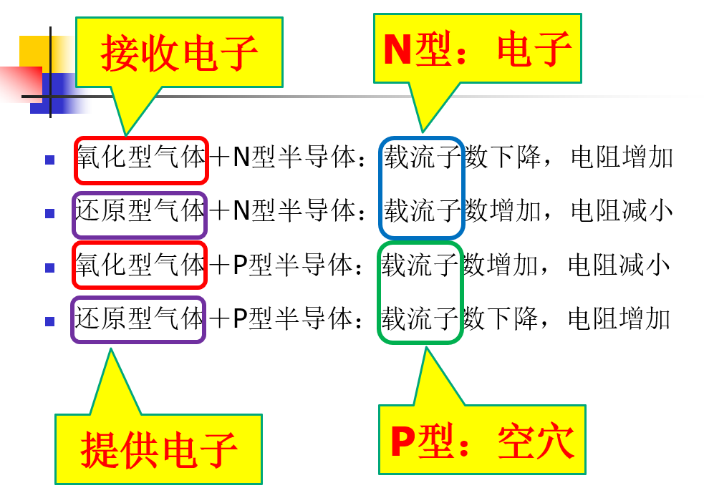

## 4.露点

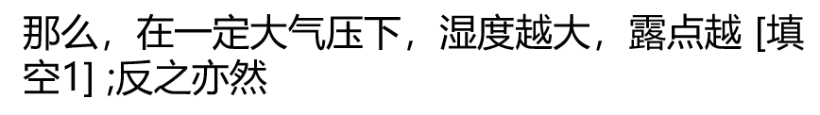

答案：高

## 5.电容式湿敏传感器



答案：介电常数

## 6.气敏传感器的类型

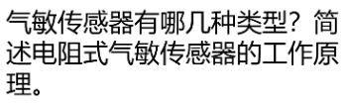

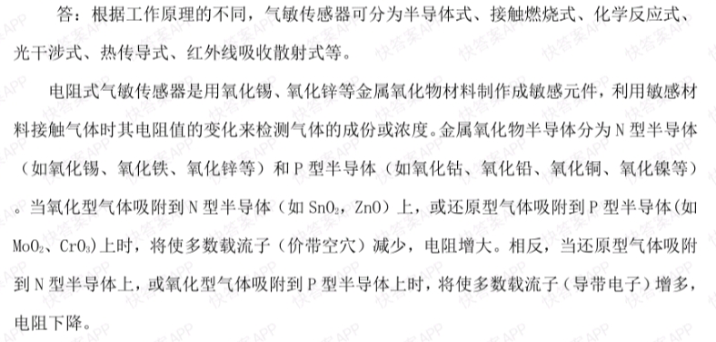

## 7.气敏传感器的加热器

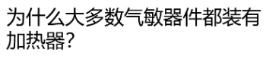

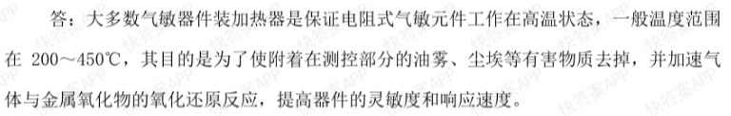

## 8.电阻式湿敏传感器的概念

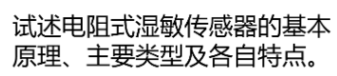

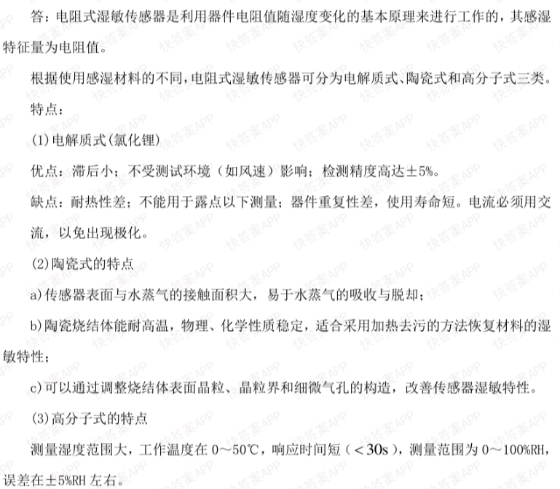

# 第十二章 生物传感器

## 1.生物传感器中的生物材料

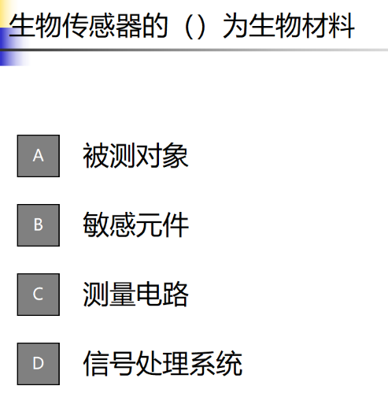

答案：AB

# 第十四章 参数检测

## 1.测量的概念

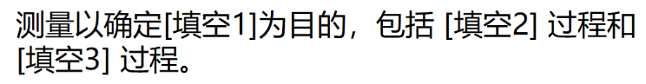

答案：被检测值（被测量值）、转换、比较

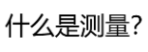

答案：测量就是以确定被检测值为目的的一系列操作，即利用物质的物理的、化学的或生物的特性，对被测对象的信息进行提取、转换以及处理，获得定性或定量结果的过程。

## 2.测量分类

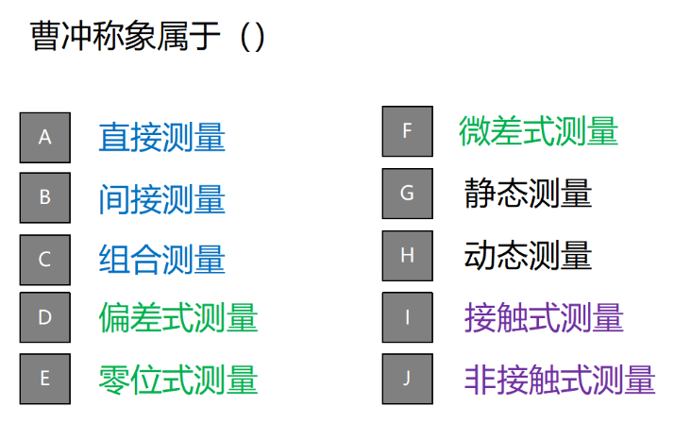

答案：B（在直接的基础上进行了计算）D（船上雕刻的指针的位移）G（不随时间变化的）I（接触了敏感元件）

## 3.粗大误差

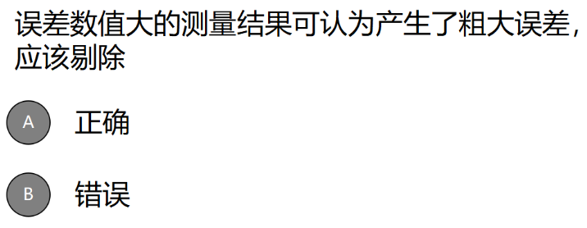

答案：A

## 4.测量方法的分类

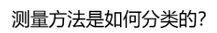

答：根据测量方式的不同可分为：直接测量、间接测量和组合测量 。

根据测量方法的不同可分为：偏差式测量、零位式测量和微差式测量 。

根据测量精度要求的不同可分为：等精度测量和非等精度测量 。

根据被测量变化的快慢可分为：静态测量和动态测量 。

根据测量敏感元件是否与被测介质接触可分为：接触式测量和非接触式测量。

## 5.测量系统的结构

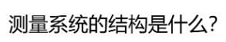

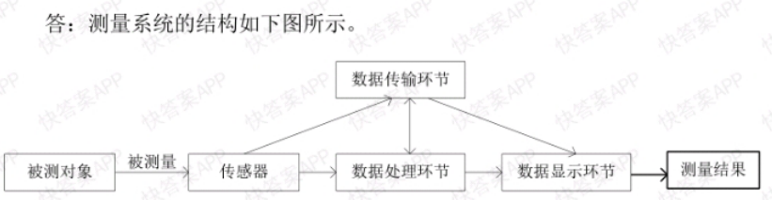

## 6.测量系统的分类

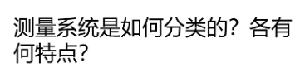

答：根据测量系统是否存在反馈通道，或信号在测量系统中的传递情况，可以将测量统分为**开环测量系统**与**闭环测量系统**两种基本类型。

开环测量系统**没有反馈通道**，全部信息的变换**只沿着一个方向**进行。除非提高各环节的抗干扰能力，否则，开环测量系统很难获得高的测量精度。

闭环测量系统有两个通道:**一个正向通道，一个反馈通道**。对于闭环结构的测量系统如果正向通道的传递系数足够大，则整个系统的输入、输出关系由反馈环节的特性决定，而正向通道的放大器等环节特性的变化不会影响测量结果。

# 第十五章 微弱信号检测

## 1.微弱信号概念

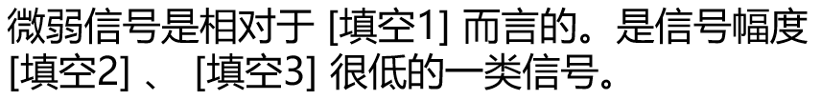

答：背景噪声、绝对值很小、信噪比

## 2.噪声的相关性

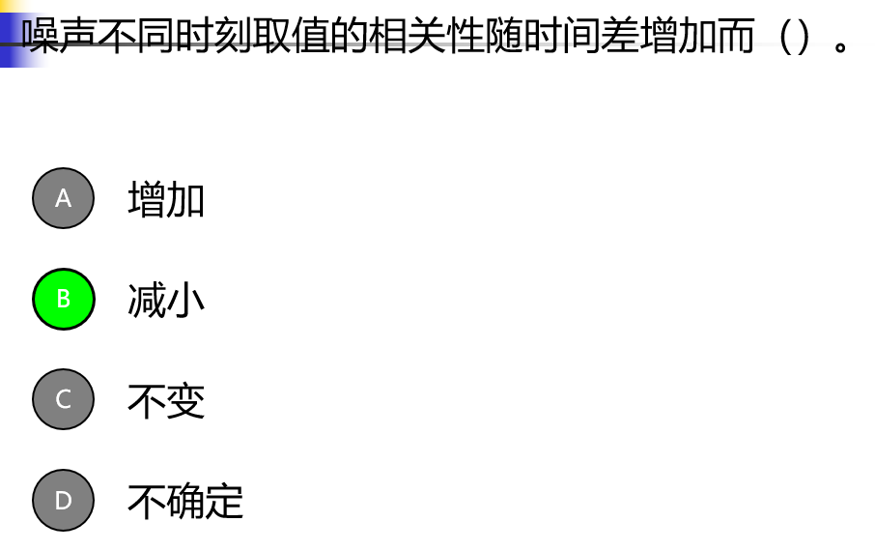

## 3.互相关函数

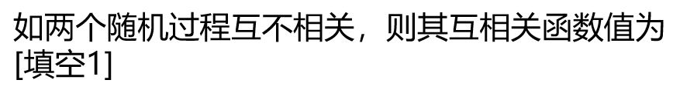

答：0

## 4.自相关/互相关检测

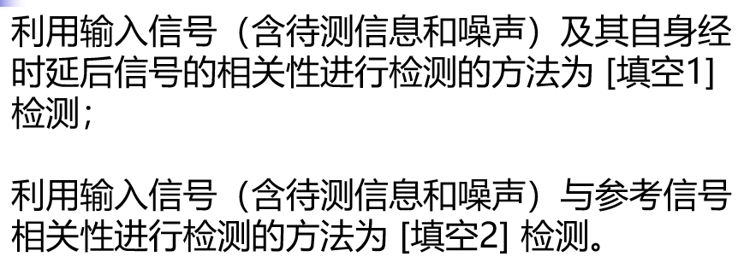

答：自相关、互相关

## 5.带宽与信噪比



答：根据香农公式，信道容量R一定的情况下，当带宽W减小，信噪比S/N会变大。

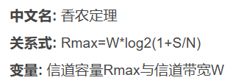

## 6.自相关/互相关检测原理

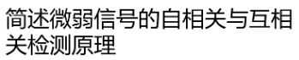

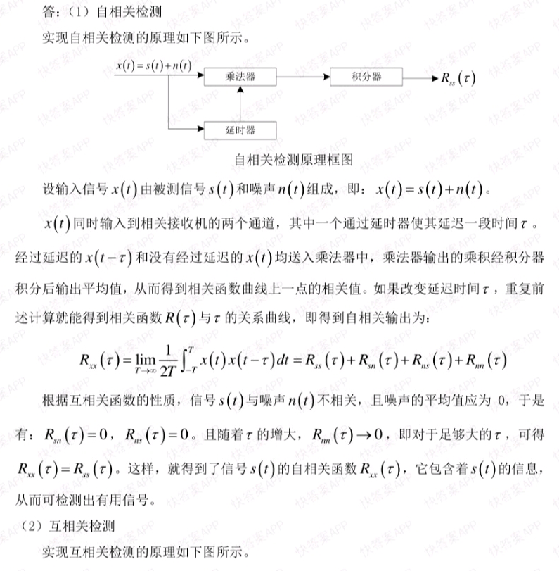

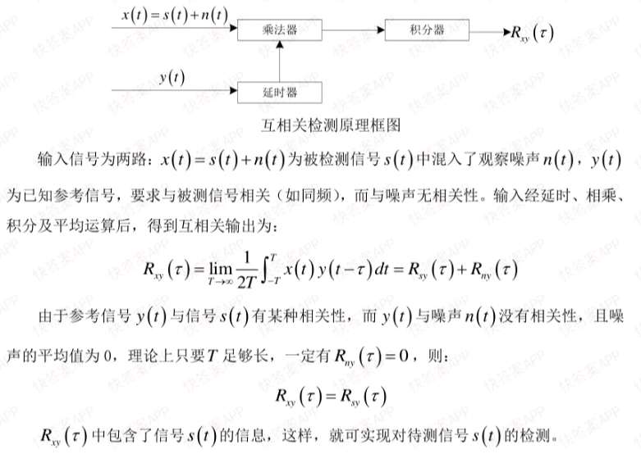

## 7.各种积分器

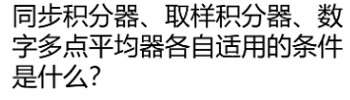

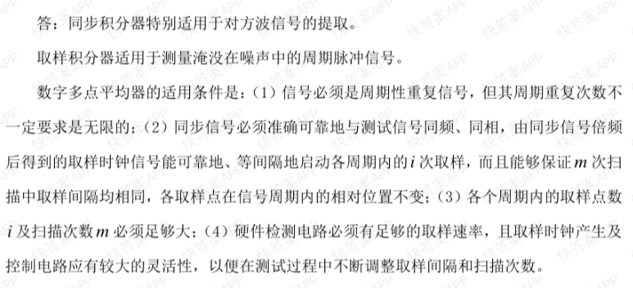

# 第十八章 误差理论与数据处理基础

## 1.数值的种类

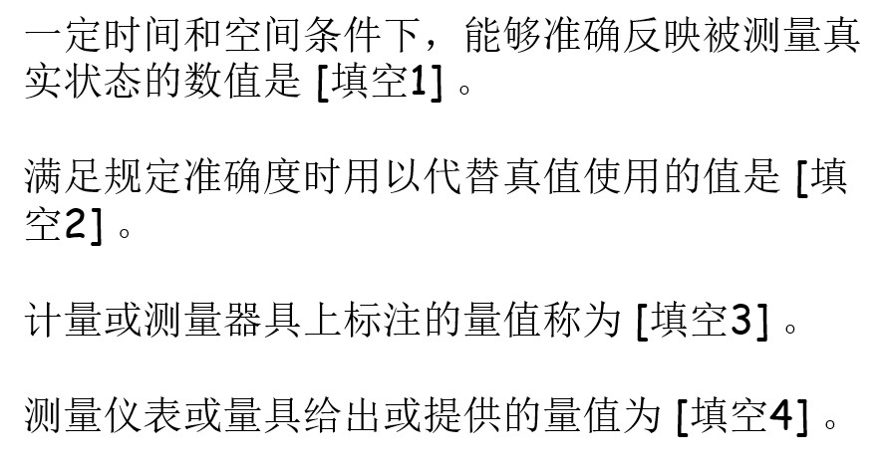

答：真值、实际值、标称值、指示值

## 2.精密度

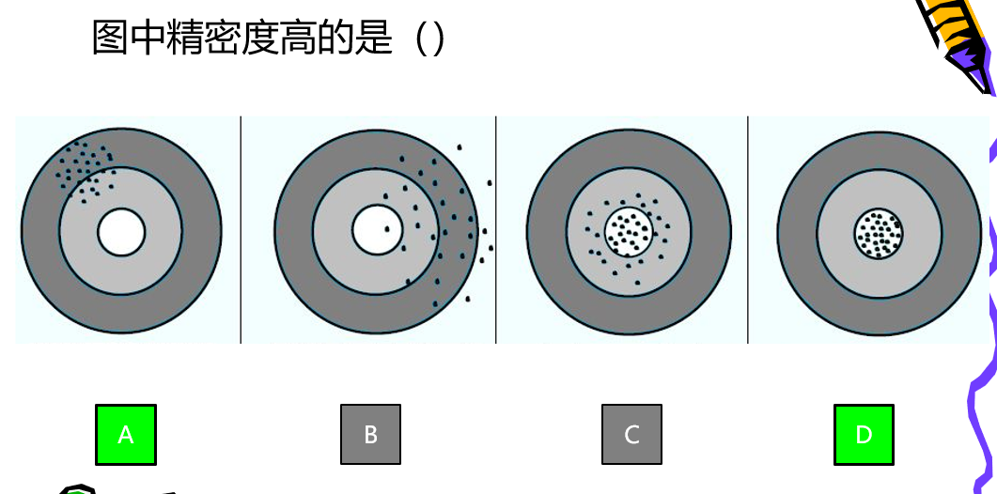

准确度：准不准

精密度：密不密

精确度：又准又密

## 3.误差的种类

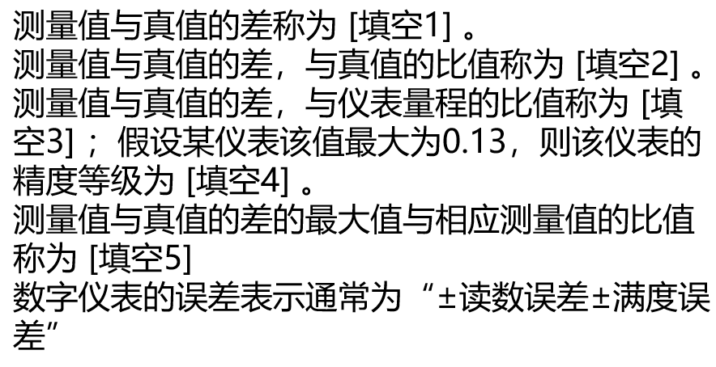

答：绝对误差、相对误差、引用误差、0.2、最大示值相对误差

